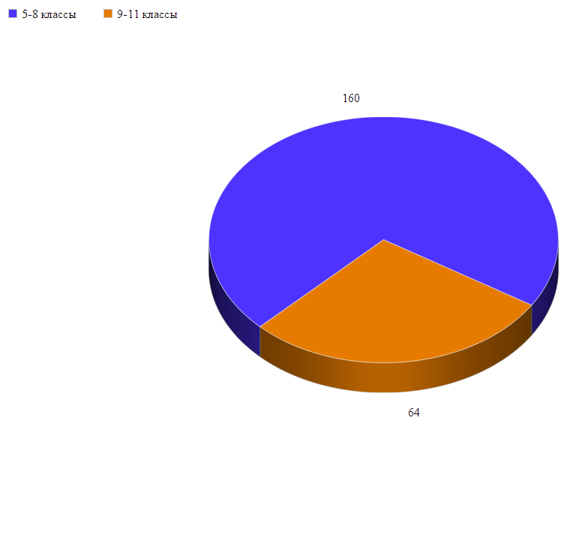

Интерактивный научно-технический парк под открытым небом
«Эврика»
Количество участников по возрастным категориям

